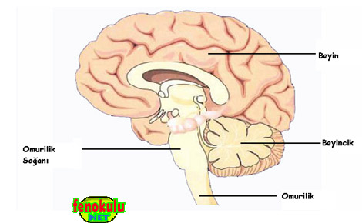
- ÜNİTE
VÜCUDUMUZDA SİSTEMLER
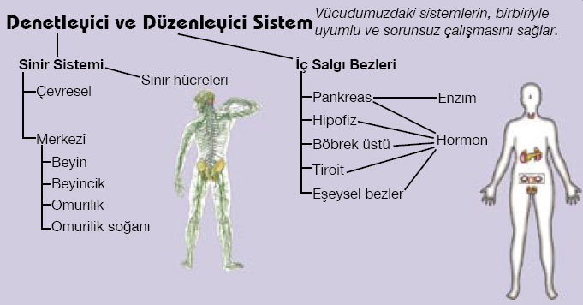
3.DENETLEYİCİ VE DÜZENLEYİCİ SİSTEM
Kazanım:
3.1.Denetleyici ve düzenleyici sistemin vücudumuzdaki sistemlerin düzenli ve birbiriyle eş güdümlü çalışmasını sağladığını belirtir.

Gelişmiş yapıda olan bitki ve hayvanların vücudunda, doku ve organ farklılaşması bulunur. Doku ve organların görevleri farklı farklı olup çalışmaları birbirine bağlıdır.Bu nedenle vücuttaki doku ve organların çalışmasının birbiriyle uyumlu olmasını sağlayan yapılara denetleyici ve düzenleyici sistemler denir.
Kazanım:
3.2. Sinir sisteminin bölümlerini; model, levha ve/veya şema üzerinde gösterir
3.3. Sinir sisteminin bölümlerinin görevlerini açıklar.

SİNİR SİSTEMİ
Organların çalışmasını hızlı, etkili ve elektriksel yollarla düzenleyen yapılardan oluşur. Sinir sistemi sinir telleri yardımıyla tüm vücuttaki olayları denetler ve düzenler. Özelliğine göre 2 kısımdan oluşur.
1. Merkezi Sinir Sistemi
Sinir sisteminin yönetici ve denetleyici kısmıdır. Kafatası ve omurga içindeki sinirsel organlardan oluşur.
a. Beyin : Kafatası içerisindeki en büyük sinirsel organdır. Yüzeyi girintili çıkıntılı olup iki yarım küreden oluşur. Beyinle kafatası arasında bulunan 3 katlı zar beyni sarsıntılardan ve darbelerden korur. Yapısında milyarlarca sinir hücresi ağ şeklinde bulunur. Beyin yardımıyla insan vücudunda;
– Duyu organlarından gelen uyarılar değerlendirilir.
– Problem ve olaylar düşünülür, çözülür.
– Öğrenme faaliyeti ve hafıza olgusu sağlanır.
– Acıkma, susama, uyku, uyanıklık düzenlenir.
– Kan basıncı ve vücut sıcaklığı düzenlenir.
– Hormonların salgılanma zamanı belirlenir.
b. Beyincik : Yapısı beyne benzer ve küçüktür. İki yarım küreden oluşur. Kafatasının arka alt tarafında bulunur. Beyin, iç kulak ve iskelet kaslarıyla bağlantılıdır. Beyincik yardımıyla insan vücudunda;
– Kol ve bacaklardaki kasların birbiriyle uyumlu çalışması sağlanır.
– Kol ve bacaklardaki kasların çalışma derecesi düzenlenir.
– Aktif hareketin dengeli olması sağlanır.
Çözümlü soru:
Beyinciği zarar gören bir kişide aşağıdaki olaylardan hangi görev tam yapılamaz?
A)Öğrenme
B)Beş duyu
C)Denge
D)Solunum yapma
Çözüm: Beyincik; Kol ve bacaklardaki kasların birbiriyle uyumlu çalışması sağlanır.Kol ve bacaklardaki kasların çalışma derecesi düzenlenir.Aktif hareketin dengeli olması sağlanır. Dolayısıyla beyinciği çıkarılan bir insanın dengeli hareket etmesi mümkün olmayacaktır. Cevap:C
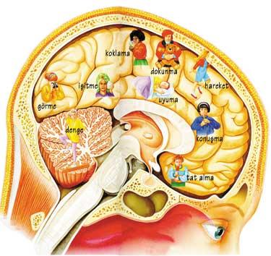
c. Omurilik soğanı : Yüzeyi düz olup soğana benzer bir şekle sahiptir. Boynun üst kısmında bulunur. İstem dışı çalışan iç organları yönetir.
Omurilik soğanı yardımıyla insan vücudunda;
– Solunum sisteminin çalışması düzenlenir.
– Dolaşım sisteminin çalışması düzenlenir.
– Boşaltım sisteminin çalışması düzenlenir.
– Sindirim sisteminin çalışması düzenlenir.
d. Omurilik : Sırtdaki omurga içerisinde bulunur. Yüzeyi düz olup sinir kordonunundan oluşur. Kafatası organları ile vücut organları arasındaki bağlantıyı sağlar.
Kazanım:
3.4. Refleksi gözlemleyecek bir deney tasarlar.
Omurilik yardımıyla insan vücudunda;
– Beyinle organlar arasında bilgi iletimi sağlanır.
– Refleks davranışlarının oluşması düzenlenir.
Çözümlü soru
Otobüs şoförü Mehmet Amca önüne çıkan Alper’i görünce aniden frene bastı. Bu olayda merkezi sinir sistemi organlarından hangisi uyarıya cevap verip ani fren yapılmasını sağlamıştır?
A) Beyin B) Beyincik
C) Omurilik Soğanı D) Omurilik
Çözüm: Ani ve istemsiz hareketlerin (reflekslerin)yönetim merkezi Omuriliktir. Cevap:D

Çözümlü soru:
Hangisi merkezi sinir sistemi elemanlarından biri değildir?
A) Beyin B) Beyincik
C) Omurilik D) Sinirler
Çözüm: Merkezi sinir sistemi elemanları Beyin, beyincik, omurilik soğanı ve omurilik tir.Sinirler çevresel sinir sistemi elemanı olarak sayılabilir.Cevap:D

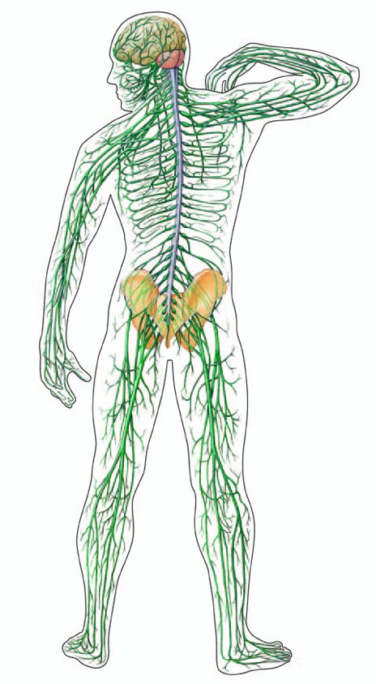
2. Çevresel Sinir Sistemi

Vücudu ağaç kökü şeklinde saran sinir liflerinden oluşur. Merkezi sinir sistemi ve vücut organları arasındaki sinirsel iletimi sağlar.

REFLEKS:
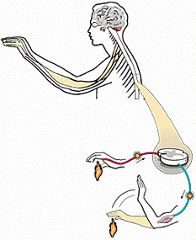
Vücuda yapılan ani ve güçlü etkilere karşı vücudun aynı şekilde tepki göstermesidir. İstemsiz olarak yapılır. Vücudu koruyucu özelliğe sahiptir. Kazanılma şekline göre 2 çeşidi bulunur.

Doğuştan kazanılan (kalıtsal) refleks : Genlerle ilgili olup nesilden nesile aktarılır. Her insanda aynı şekilde bulunur.
– Doğan çocuğun emme hareketi
– İğne batan parmağın çekilmesi
– Gürültülü sesten ürkme
– Göz bebeğinin büyüyüp küçülmesi
Sonradan kazanılan (şartlı) refleks : Doğumdan sonra deneyimlerle ve öğrenme sonucu kazanılır. Nesilden nesile aktarılmaz.
– Limon görünce ağzının sulanması
– Örgü örme, dans etme, yüzme davranışları
– Bisiklet ve araba sürme davranışları
Çözümlü soru:
“Bazı olaylar öğrenilene kadar beynin kontrolündedir. Beyin öğrenme işlemini tamamladıktan sonra kontrolü omuriliğe devreder.
10.Aşağıdakilerden hangisi bu duruma örnek olamaz?
A)Işık artımında göz bebeklerinin küçülmesi
B)Araba sürme
C)Örgü örme
D)Dans etme
Çözüm: Doğuştan kazanılan refleksler omurilik kontrolünde gerçekleşir. Bu Refleksler öğrenme sonucu oluşmaz. Araba sürme,örgü örme ve dans etme öğrenme olayları olarak beyin kontrolünde gerçekleşir ancak beyin daha sonra bu olayları omuriliğe devreder. Ancak göz bebeğinin ışık ta küçülmesi öğrenme sonucu oluşmaz. Cevap:A

Çözümlü soru:
I- Limon gördüğümüzde ağzımızın sulanması
II-Gözümüzü kırpmak
III-Bisiklet sürmek

Yukarıda verilen reflekslerden hangisi veya hangileri öğrenilerek kazanılan reflekslerdendir?

A) Yalnız I
B) I ve II
C) I ve III
D) II ve III
Çözüm: I ve III öğrenme sonucu oluşan reflekslerdendir. II ise Doğuştan kazanılan reflekstir. Cevap:C
Nöron: Özelleşmiş sinir hücrelerine nöron denir.
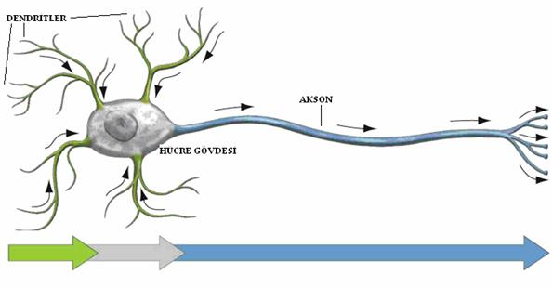

Kazanım:
3.5. İç salgı bezlerini; model, levha ve/veya şema üzerinde göstererek görevlerini açıklar.

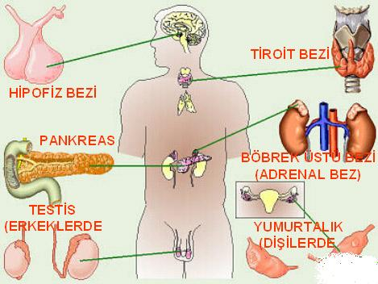
İÇ SALGI BEZLERİ
Vücudumuzun doku ve organları arasındaki işleyişi denetlemek ve düzenlemek sadece sinir sistemimizin görevi değildir. Organ ve sistemlerimizin çalışmasının denetlenmesi ve düzenlemesi genellikle sinir sistemimiz ile iç salgı bezlerimizin birlikte çalışması sonucunda gerçekleşir. iç salgı bezlerimiz, denetleme ve düzenleme görevlerini hormon adı verilen özel salgıları üreterek yerine getirir. iç salgı bezlerinin ürettiği hormonlar görevini düzenleyecekleri organlara, kan yoluyla, taşınır. Her bir hormon, farklı organlar tarafından üretilir ve farklı etkilere sahiptir.

- Hipofiz Bezi
Beynin alt kısmında bulunan küçük bir bezdir. Sinir sistemi ile hormonal sistem arasındaki bağlantıyı sağlar. Çok çeşitli hormonları salgılar ve vücudu yönetir. Hipofiz bezi yardımıyla insan vücudunda;
- Büyüme hormonu salgılanır.
- Diğer salgı bezlerinin çalışması yönetilir.
- Yaşa uygun büyüme ve gelişme sağlanır.
- Vücutta tutulacak su miktarı belirlenir.
- Damarlardaki kan basıncının kontrolü sağlanır.
- Doğum öncesi süt bezlerinin gelişmesi sağlanır.
2. Tiroit Bezi
Gırtlağın sağında ve solunda bulunur. İki parçalı olup iki çeşit hormon salgılar. Tiroit bezi yardımıyla insan vücudunda;
Tiroksin hormonu salgılanır. Bu hormon hücrelerdeki enerji üretim hızını etkiler. Besin ve oksijen kullanımını artırır.
3. Böbrek Üstü Bezi
Vücudun arka tarafında bel hizasında bir çift olarak bulunur. Böbreğin üzerinde bağımsız olarak çalışır. İki çeşit hormon salgılar. Böbrek üstü bezi yardımıyla insan vücudunda;
Adrenalin hormonu salgılanır. Bu hormon korku, çoşku, heyecan, öfke anlarında metabolizmanın hızlanmasını sağlar
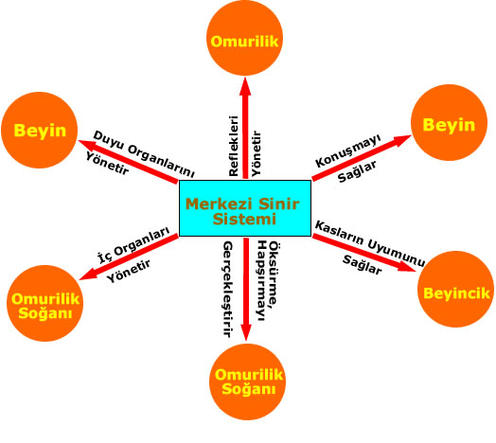
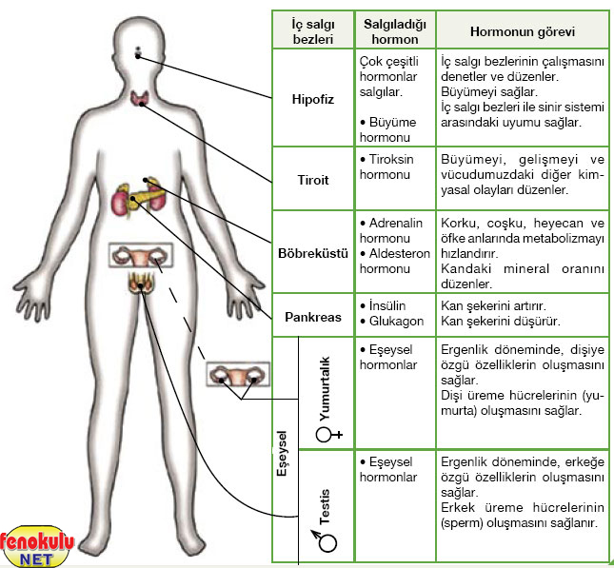
4. Pankreas Bezi
Hem hormon hem de sindirim enzimi üretebilen karma bir bezdir. Midenin hemen altında bulunur. İki çeşit hormon salgılar ve kan şekeri seviyesinin sabit değerde kalmasını sağlar. Pankreas yardımıyla insan vücudunda;
Glukagon hormonu salgılanır. Bu hormon hücrelerde depolanmış glikojenin eritilerek kana geçmesini ve kan şekerinin artmasını sağlar.
İnsülin hormonu salgılanır. Bu hormon kandaki şekerin hücrelere geçerek depolanmasını ve kan şekerinin azalmasını sağlar.
5. Eşey Bezleri
Cinsiyetle ilgili olup erkeklerde testis, dişilerde yumurtalık şeklinde bulunur. Bazı eşey karakterlerinin oluşması ve üreme faaliyetinin yapılmasını sağlar. Eşey bezleri yardımıyla insan vücudunda;
– Sperm ve yumurta hücrelerinin üretimi sağlanır.
– Erkek ve dişilerde ilgili cinsiyet karakterlerinin oluşması sağlanır.
Çözümlü soru:
Salgıladığı büyüme hormonuyla devlik ve cüceliğe sebep olur.
Özelliği verilen iç salgı bezi aşağıdakilerden hangisidir?
A) Tiroit B) Hipofiz
C) Pankreas D) Böbreküstü
Çözüm: Büyüme hormonu hipofiz bezinde salgılanır. Az salgılandığında cücelik,çok salgılandığında devliğe sebep olur. Cevap:B

